微信公众号支付部署

1 登陆公众号，选择微信支付－开发配置－添加支付授权目录

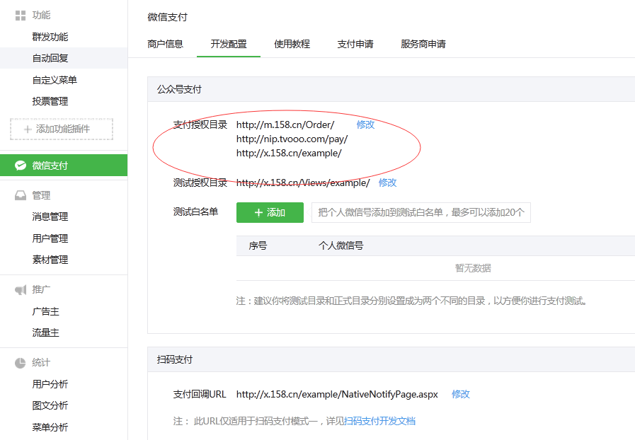

2 在基本配置－显示自己的APPID和AppSecret

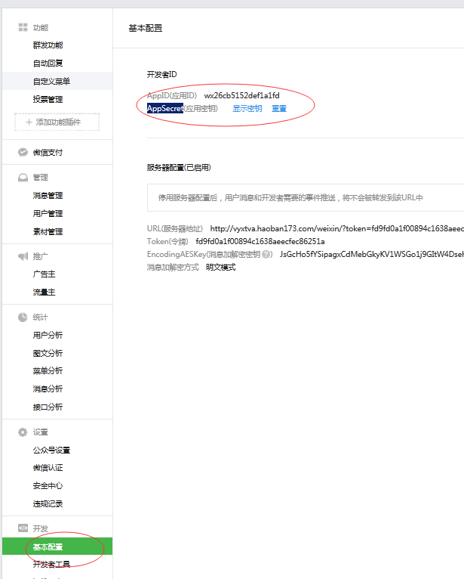

3 选择接口权限 －网页账号－网页授权取用户基本信息－修改自己的回调的域名

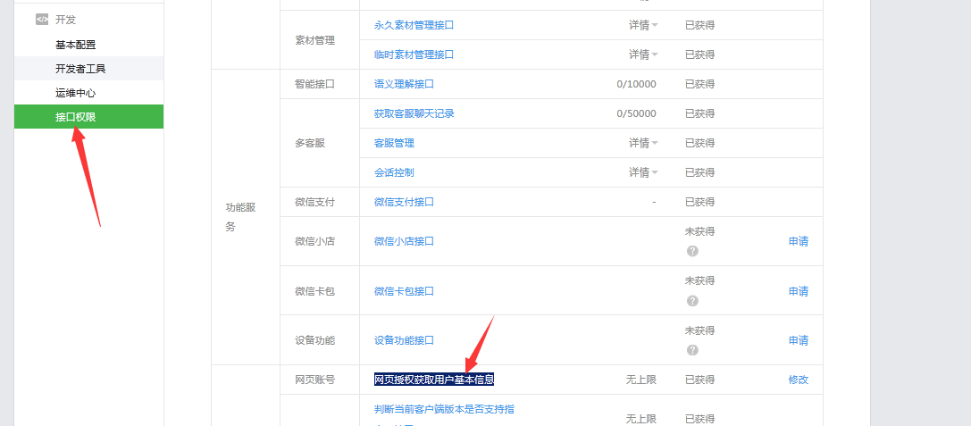

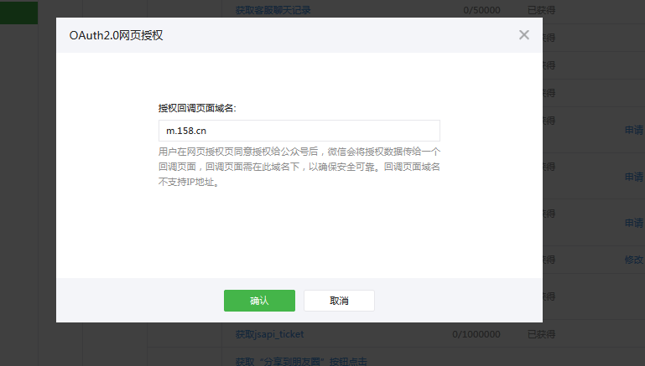

4 最后的商户号和密码需要在邮箱里查Mch_Id和Key

